PRODUIRE UNE SEQUENCE EN MODE COMPETENCE SUR LES SAVOIR-FAIRE QUANTITATIFS
GTL de Besançon - 2018-2019

Savoir-faire : Repérer et analyser les liens entre variables.
Niveau : 2nde (Formation et Emploi), 1ère (Prix et demande), Terminale (Echanges et croissance).
Thème du programme : Formation et Emploi / Marché/ Fondements du Commerce international
Savoir-faire en les déclinant sur les trois niveaux :
Lecture tableau à double-entrée (2nde)
Lecture de graphiques de fonctions simples (1^{ère et Terminale}),
Situation problème :
Seconde/ Première feu ES  ou dans le cadre du Parcours Avenir en première et Terminale. | Le Ministère se pose beaucoup de questions sur l’efficacité de ses formations qu’il finance et dispense. Vous êtes chargé d’enquêter par groupe de 3-4 sur l’existence d’un lien entre les études effectuées et le métier exercé.  Pour établir cela vous devez rencontrer des professionnels mais également intégrer des statistiques existantes et produire un rapport de 2-5 pages (selon le niveau) qui intègrera des extraits d’entretien significatifs et au moins trois documents statistiques exploités.

Documents :
1ère étape : réalisation d’un guide d’entretien + entretiens avec des professionnels (parents d’élèves et proches….).
2ème étape : Recherche des sites et rapports utiles pour extraction des données statistiques.
INSEE , DARES, CEREQ, CEE
Mode opératoire :
- Identifier la compétence visée :
- Connaissances : Formation, qualification, Emploi/ Qualité de l’emploi
- Capacité : Etablir par les entretiens mais aussi par les données statistiques la corrélation formation et emploi : transcrire même partiellement et analyser des entretiens, production de typologies par ex, lecture des données recueillis (tableaux à double-entrée, graphiques en nuage de points…) ; Relativiser cette dernière par l’identification et la prise en compte d’autres facteurs identifiés dans les entretiens comme dans les données statistiques (diplômé.es mais discriminés par ex).
A ce stade les élèves auront à formuler des hypothèses pour rendre compte de la faiblesse de la corrélation établie : à différencier selon le niveau de classe (ex : rôle de la socialisation familiale, du genre par ex en seconde et première, rôle des asymétries d’information, des réseaux en première- Rôle des discriminations en terminale etc ;)

Aide éventuelle à la formulation d’hypothèses : lecture des titres des Bref Cereq
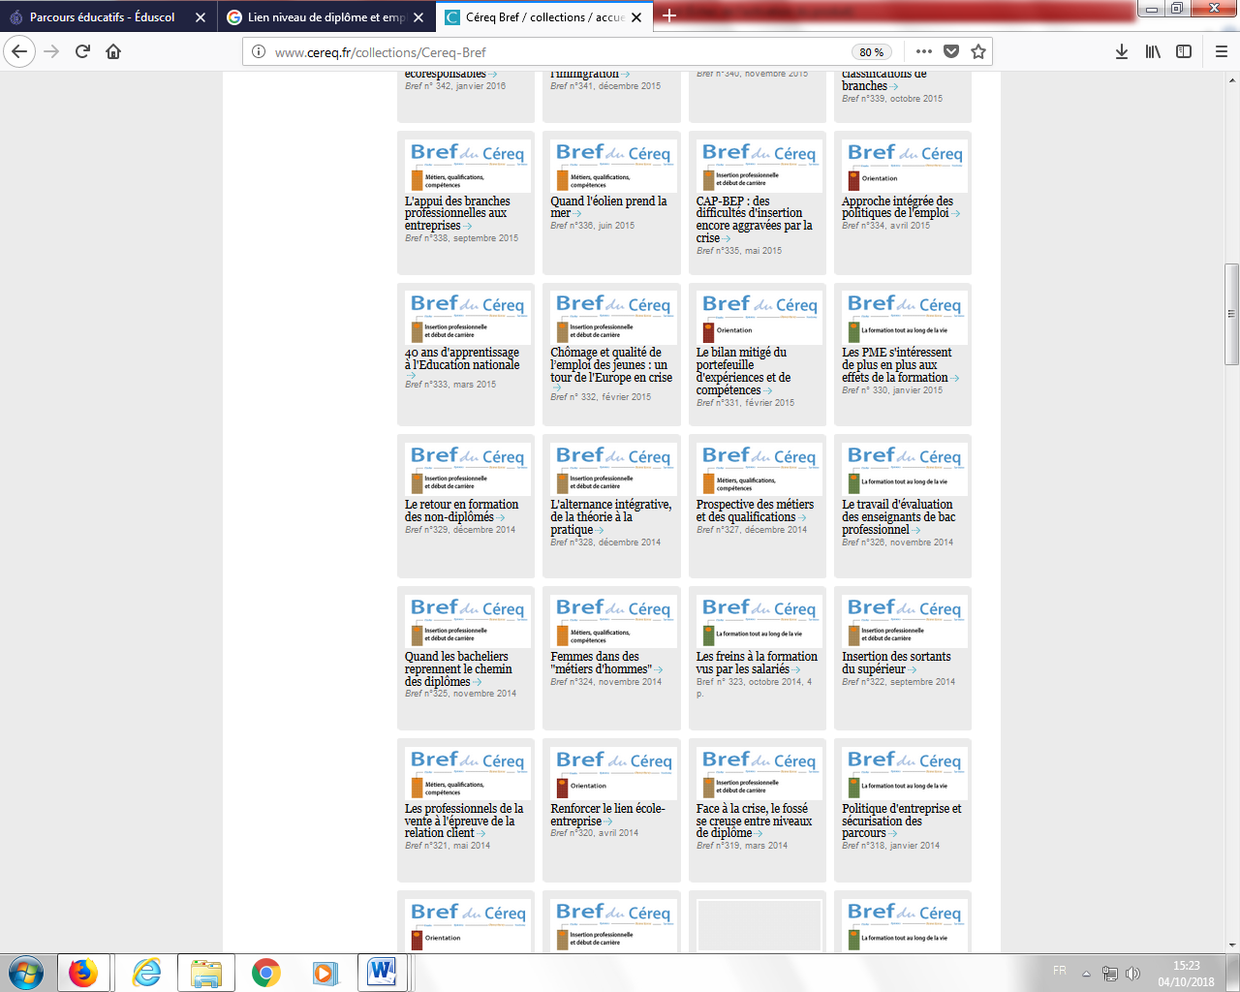

2nde- première et Terminale : savoirs- faire selon la nature des documents.

- Attitudes : se présenter, prendre des rendez-vous, mettre en confiance/mener des entretiens, travail d’équipe.

Formes d’évaluations envisageables :
- Test de représentations sur la force du lien formation et emploi.
- Phase d’auto-évaluation en intergroupes : à partir d’une check list fournie.
- L’évaluation en seconde : rédaction d’un paragraphe argumenté sur le sujet du lien formation/emploi
- Seconde et Première voire Term : Quelle prise en compte de ces informations pour votre orientation ?

